教 案

课题：4.1微网站



授课教师：黄 群
单位：蚌埠技师学院 蚌埠科技工程学校
联系电话：18009623762

课题：4.1微网站
授课教师： 黄群 |  | 授课班级：17电子商务2 | 课时：1课时
单元简介 | 本章节作为课程《移动商务基础》中的第四章，紧紧围绕移动商务营销的平台知识展开，通过生活中经典的移动营销案例为导引，让学生认识移动互联网营销的方式，学习移动互联网营销的基础知识，并通经典案例的学习让学生了解移动互联网营销的优势及商业价值。
学情分析 | 前期知识与技能分析：在学习本任务前学生已经学习了微信的相关知识，结合自身使用体验，学生对微信的使用频率高，熟悉度高，对于微信中的公众账号、小程序都有所了解，为本节课内容的学习奠定了基础。  学生分析：本班学生是中职电子商务专业二年级的学生，中职生普遍学习基础较差，对单纯的理论教学积极性不强，因此课程中加入实用性操作性较强的实训内容，提高学生参与课堂的积极主动性。
教学目标 | 【知识目标】  1、了解微网站的概念；  2、了解微网站的搭建平台。  【能力目标】  1、微网站搭建的要点与实施；  2、掌握在微网站平台上进行微网站搭建。  【情感目标】  - 感受微网站的优势及商业价值；  - 培养学生的岗位意识，转变自身的思维。
重点难点分析 | 教学重点：微网站搭建  教学难点：微网站的设计
教学方法 | 讲授法 演示法 案例分析法 练习法
教学准备与  教学资源 | 1、相关典型案例；  2、与本项目内容相关的课件；  3、联网机房；  4、录制微盟平台注册视频，发给学生，让学生课前完成账号注册；  5、准备搭建微网所需素材。
教学过程设计 | 教学过程：  课前回顾  1、微信公众账号的类型有哪些？  导入新课  教师提问：同学们你们的微信里都关注了哪些公众号，请举例说明。  教师展示微信中关注的公众账号，并打开公众账号，查看公众账号的相关内容。  新课讲授  一、认识微网站  含义：“微网站”就是把传统网站通过微信公众平台进行展示的网站。客户不用再通过域名访问，直接关注企业微信公众账号即可直接访问。  教师解析：通过微信公众账号端口的微网站，可以展示企业信息、在线服务、产品、活动、联系方式与地址定位等。  案例：华住酒店集团公众账号  华住酒店集团一改传统酒店的运营模式，借助微信公众平台推出了专属于自己的微网站。该微网站就像是一个缩小的网页，用户在该微网站上可以进行酒店查询、房间预订、订单查询及查看促销信息等功能。  解析：通过案例中公众账号链接的微网站可以实现的功能与操作，让学生感受微网站的作用与价值。  二、常见微网站搭建平台介绍  1、微盟  2、乐享微信  3、微客巴巴  三、微网站搭建的要点与实施  1、微网站搭建要点  找准营销点  合理安排结构  内容简洁、图文并茂  2、微网站的搭建策划  微网站的搭建策划首选需要明确几个问题：  企业主营业务是什么  确定微网站搭建平台  确定微网站的整体风格  确定微网站的结构层次  3、微网站搭建  任务：为TK公司的微信公众账号柠檬可乐搭建微网站  公众号介绍：TK公司所经营的微信公众账号柠檬可乐是以美食研究、美食欣赏、美食制作为主要推送内容的公众账号，面向的关注者都是美食爱好者，主营业务范围是烘焙类的美食（例如：面包、蛋糕、饼干等）。  任务要求：在微信公众号中可以展示商品、在线交流分享及在线预订。  搭建过程：  （1）微网站策划  提问：微网站策划需要明确哪几个问题？  根据前面讲述的内容明确微网站的主营业务、搭建平台、整体风格、结构层次（包括色彩、栏目分类、页面布局）  策划表格如下：  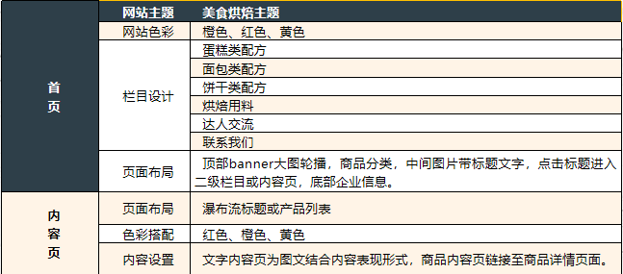  - 搭建微网站：登录搭建平台（以微盟为例）    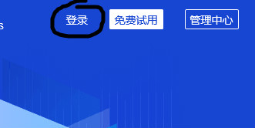  →进入微站页面  →点击左侧装修选项  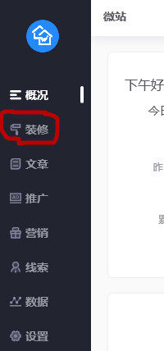  →进入装修页面  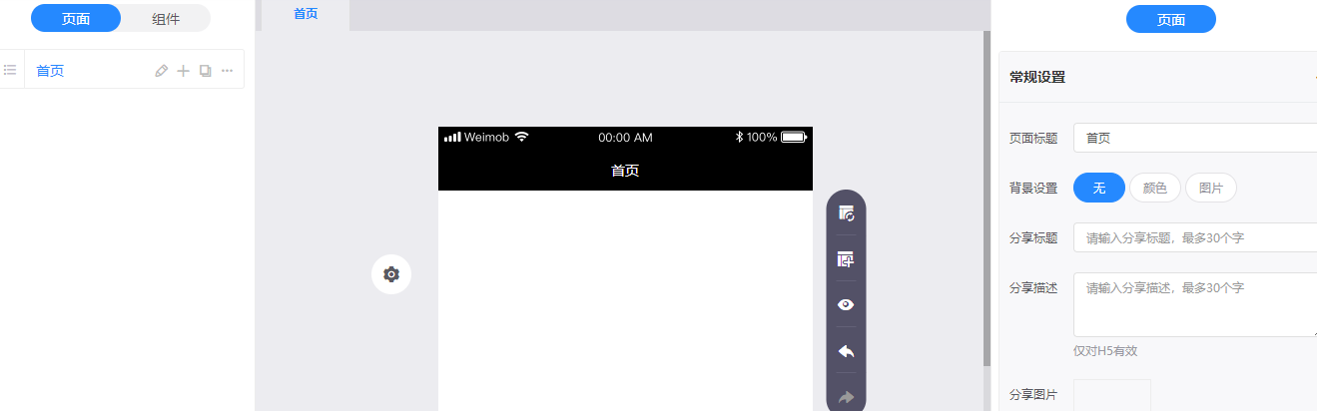  →点击右上方设置选项设置标题  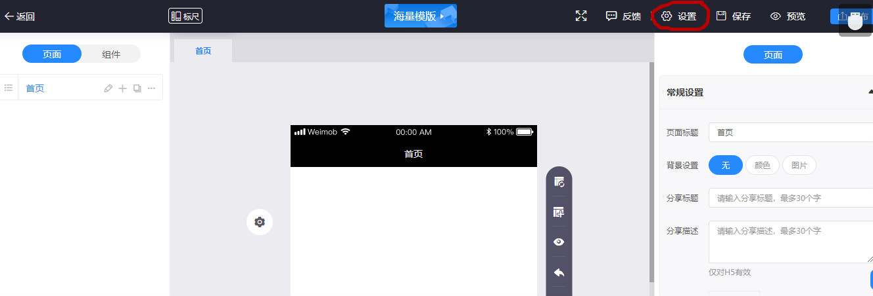  →在右侧页面编辑区设置页面背景色  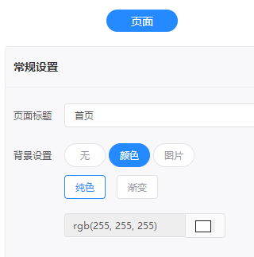  备注：教师下发搭建素材  →在左侧操作区域选择组件选项对首页进行搭建  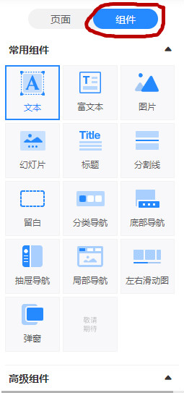  →用组件工具设置页面内容  选择PPT组件拖动至页面，在右边设置区域进行具体设置  →设置完成后选择分类导航组件设置栏目分类  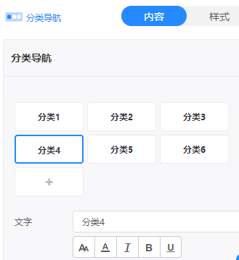  分类设置完成图如下  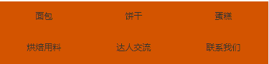  →插入标题、图片  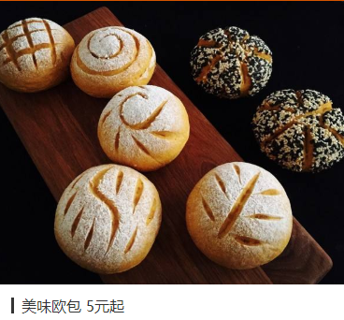  →插入底部导航  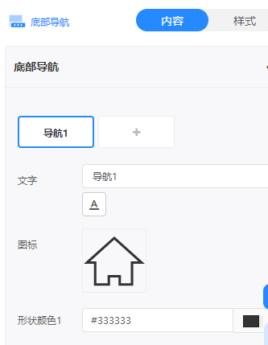  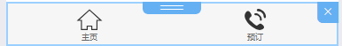  → 展示成果。  首页设置完成后保存设置生成预览二维码，手机微信扫一扫即可查看设置效果。    （3）教师点评学生作品  课程小结  通过本节课的学习，学生对微网站的知识有所认识，对微网站的建设也有了一定的掌握。  作业布置  学生按要求完成课堂上的实训操作后，拓展练习，使用高级组件对微网站进行进一步的设置。 |  |  | 教师活动  复习提问使学生快速进入课堂  生活场景导入  教师演示  教师讲解  教师分析案例  教师讲解  教师分布讲解  教师举例说明  教师引导  教师提问并在Word中利用文字与表格引导学生策划  教师登录微盟账号  教师讲解、演示  解析微盟平台操作：左侧是选择页面和组件区域，右侧是设置区域  教师演示  、巡视指导  解析：点击添加图片选项，添加所需图片  解析：选择分类依次进行设置  教师巡视指导  解析：点击+选项添加更多导航，点击图标更换图标  教师扫描学生预览二维码，检验教学效果  教师点评  回顾本节课内容，帮助学生巩固记忆  加深难度，使页面更加完善 | 学生活动  回答  学生分享  学生观看教师手机投屏  学生理解体会“微网站”的优势及商业价值  学生阅读理解  学生阅读，明确内容与任务  学生回答并对微网站首页进行策划，学生代表描述策划结果  学生登录账号  学生操作  学生操作  学生操作  学生完成页面设置  学生展示成果  加深巩固所学内容  课后拓展
备注
教学反思 | 本节课主要讲授微网站的相关知识，课程内容有理论也有实操，重点是微网站首页的搭建，为微网站的后续搭建提供基础。课后我反思自身的教学，任务在重点内容搭建首页的教学环节，还应加强与学生的互动，搭建的操作步骤还应再详尽，在今后的教学工作中，我将注意细节的设计。

